

**REIZEN ALS EEN VORST**

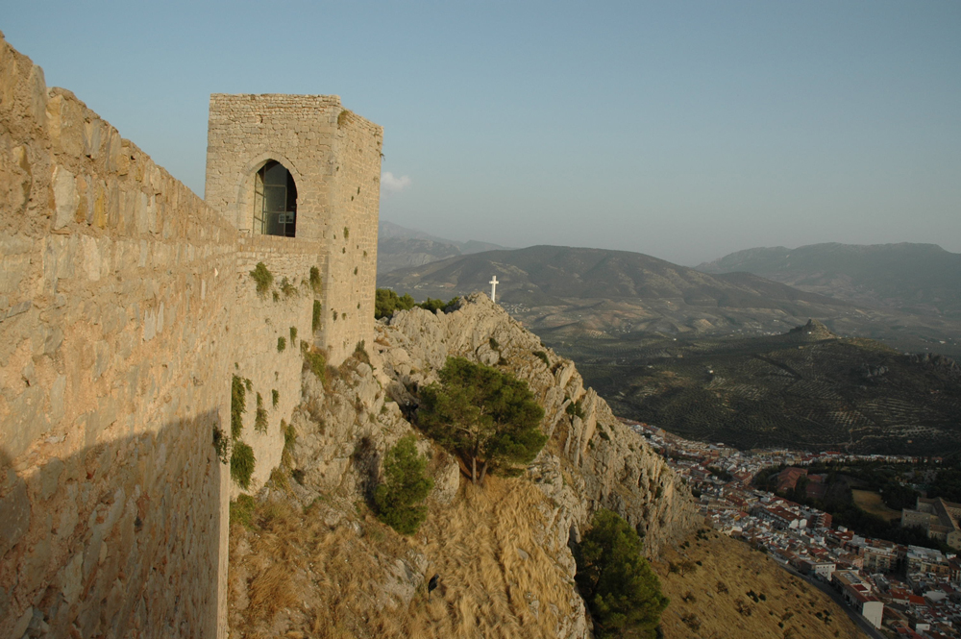

**ALMAGRO – LAS NAVAS DE TOLOSA – JAÉN**

Hoog, op de top van de berg, ligt de Parador van Jaén. Vanaf het terras heb ik uitzicht op de Peña de Jaén, bergketens van 2000 meter hoog. Beneden in het dal ligt de stad. Achter de bergen ligt Granada, Andalusië.

‘Volgens een legende bouwde Hannibal, toen hij op weg was met zijn olifanten naar Rome, hier een vesting,’ vertelt de manager Manuel Vieites Rodriguez. Het is een Parador vol legendes. Eindeloos werd hier gestreden tussen moslims en christenen. ‘Op een dag, toen koning Alfonso ‘de Heilige’ zich opmaakte om de Arabieren in het kasteel aan te vallen, ergens halverwege de 13e eeuw,’ vertelt Rodriguez, ‘verscheen er in de nacht een beeldschone vrouw in zijn tent. “Wacht met de aanval,” raadde zij Alfonso aan. “De Arabieren zullen zich zonder slag of stoot, zonder bloedvergieten overgeven”. De koning wachtte en inderdaad, na een paar dagen gaf de emir zich onverwachts over. Die beeldschone vrouw was natuurlijk de heilige Catalina, zegt Manuel Vieites Rodriguez lachend. En dus is de Parador naar haar vernoemd.

Maar het zou nog eeuwen duren voor er vrede heerste in deze grensstreek, tot 1492 toen de moslims in Granada definitief werden verslagen. Overal in deze prachtige Parador vind je de bewijzen van die eindeloze strijd: opgepoetste harnassen die de wacht houden naast de leestafel, de wapenschilden in de lounge en natuurlijk, onvermijdelijk de beeltenis van de apostel Jacobus en zijn volgelingen die de Moren verslaan en vertrappen onder de hoeven van hun paard.

Historici en schrijvers hebben zich er over verbaasd dat er geen gedenkteken bestaat voor de slag bij Navas de Tolosa, de grote veldslag in 1212 toen de Moren voor het eerst massaal werden verslagen en de Reconquista een nieuwe, beslissende fase inging.

In het dorpje Navas de Tolosa, niet ver ten noorden van Jaén zoek ik tevergeefs naar een monument als herinnering aan de veldslag ‘die christelijk Europa van de ondergang redde’.

In La Carolina, iets ten zuiden van Navas, staat op een rommelig industrieterrein in een armzalig plantsoen te midden van langsrazend vrachtverkeer en omringd door gebroken glas en lege drankflessen, een foeilelijk standbeeld, gebouwd in de Franco-tijd: strijdvaardige bisschoppen en ridders die krijgshaftig de weg naar het slagveld wijzen.

Ik rijd het natuurpark Despeñaperros in, over onverharde wandelpaden, door een woud van kurkbomen en stop in Miranda del Rey, een uitgestorven gehucht waar zelfs de oude mannen en vrouwen lijken te zijn vertrokken. Hier zou volgens de overleveringen de veldslag hebben plaatsgevonden, hier werden de christelijke legers door een schaapsherder over de bergpassen geloodst en vielen zij de Moren onverwachts in de rug aan. Maar ik vind geen enkel bewijs.

‘Wij hebben onlangs een toeristische route uitgezet,’ vertelt Esmeralda Castillo op het provinciehuis van Jaén. ‘Van Almagro naar Granada, ‘langs alle kastelen die een rol speelden in de Reconquista. In het nieuwe Spanje,’ vertelt zij, ‘is de route bedoeld om begrip te kweken voor de andere culturen die hier heersten. Wij streven naar verzoening zodat alle volkeren, alle religies hun plaats in de Spaanse cultuur en geschiedenis kunnen krijgen. Om de bijdrage die de moslims leverden aan de Spaanse cultuur, te eren.’

Het past in het streven, vertelt ze, om Andalusië te presenteren als een multiculturele samenleving waar moslims en christenen, ondanks alle strijd, eeuwenlang samenleefden.

Ze stuurt mij terug naar Navas de Tolosa. Bij de afslag naar het natuurpark Despeñaperros wordt een museum gebouwd: Museo Batalla de la Navas de Tolosa. Ergens in het voorjaar zal het geopend worden. De routeaanwijzingen zijn ook in het Arabische schrift.

